

獲美國繆思創意獎 世界宗教博物館靈性生態理念獲國際認同

位於新北市永和區的世界宗教博物館以年度特展〈光在萬物〉榮獲美國繆思創意獎（MUSE Creative Awards）金獎肯定，是靈鷲山繼福城連奪兩項國際大獎後，再度摘下全球創意獎項，讓「靈性生態」理念在世界設計語彙中綻放光芒，也是宗博館成立25周年的最佳賀禮。

由美國國際獎項協會（IAA）於2015年創立的繆思獎項，被視為全球創意與設計領域的重要指標，評選標準涵蓋創意表現、原創性與專業整合能力。此次世界宗教博物館〈光在萬物〉特展，以「靈性生態」的深邃哲思與極致感官設計獲獎，意味以跨宗教、跨文化的敘事方式，成功將深層的靈性命題轉化為具有國際共感的展覽語言。

主辦單位IAA在致世界宗教博物館的官方賀信中，讚譽〈光在萬物〉特展為當今全球創意產業中「最頂尖的傑作」（Cream of the crop），在各層面的表現皆令人驚豔。獲獎關鍵在於成功將沉浸式的展覽體驗，轉化為一種超越國界的文化共鳴，展現出國際一流的專業實力與創新格局。

宗博館表示，回溯2001年，靈鷲山開山住持心道法師創立世界宗教博物館之初，便邀國際頂尖展示設計巨擘、曾操刀紐約自然史博物館、華盛頓浩劫博物館的RAA（Ralph Appelbaum Associates）擔綱，並與哈佛大學世界宗教研究中心合作完成。當時宗博館以前衛的建築設計與環境營造，2002年一舉奪下北美權威設計媒體應用藝術（Applied Arts）雜誌所頒發的環境與指標設計獎。

世界宗教博物館館長馬幼娟說，為落實心道法師推動的「靈性生態」理念，從2022年推出探討人們生命羈絆的〈生死晝夜〉，2023年〈山海天人〉進入山海天之中找尋人在自然中的位置，到2026年獲獎的〈光在萬物〉關注生態永續議題，成功將宗教的慈悲轉化為現代語言，為台灣在「靈性生態設計」領域立下不可撼動的里程碑。

世界宗教博物館表示，最大的肯定還是來自於觀眾對於這個展的認可，引發無數參觀者的熱烈共鳴。在生態環境瀕臨崩解的當代，這檔展覽就像是一場集體的行動呼喚，期盼喚起更多人從內在覺醒，關心靈性生態議題。

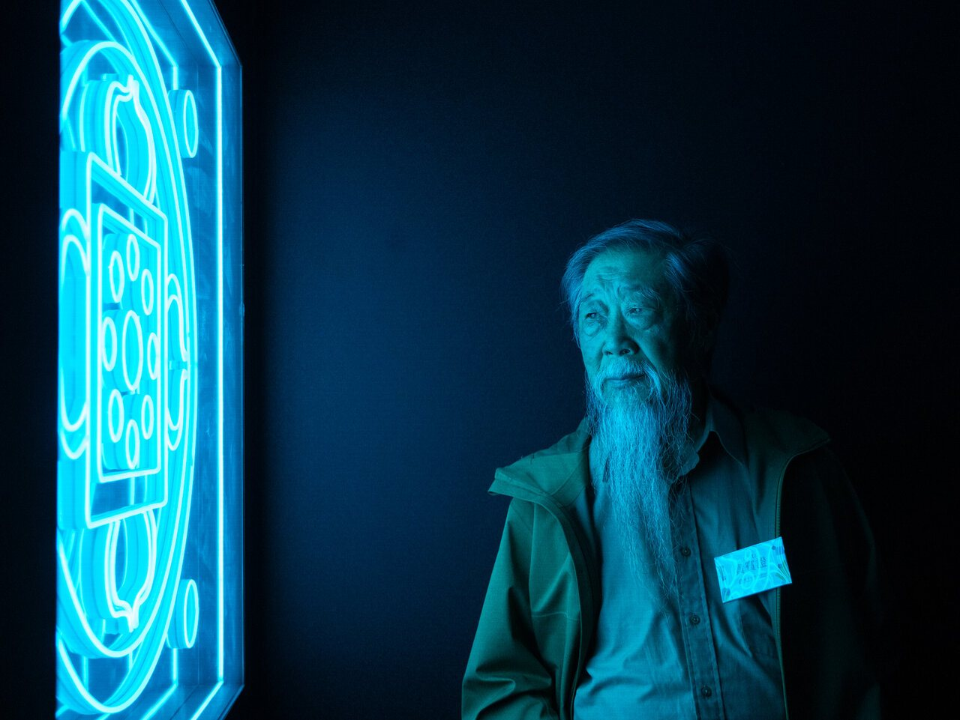
世界宗教博物館以年度特展〈光在萬物〉榮獲美國繆思創意獎（MUSE Creativ...
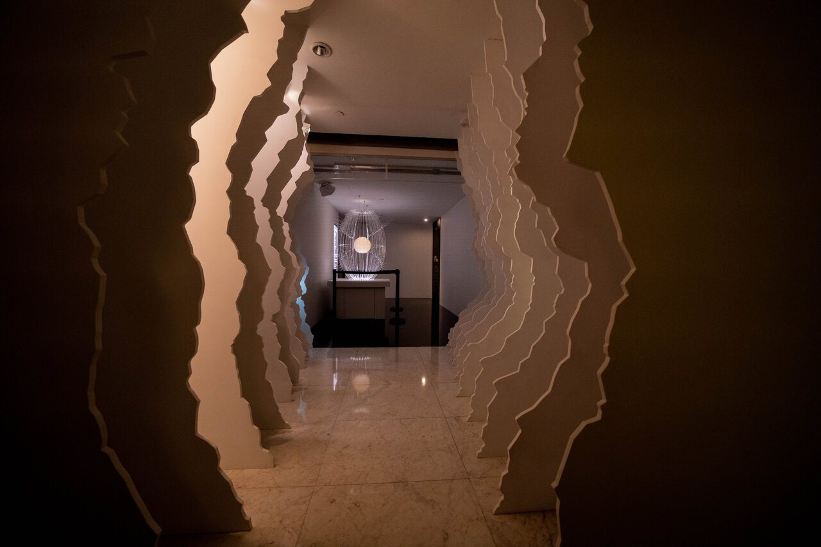
世界宗教博物館以年度特展〈光在萬物〉榮獲美國繆思創意獎（MUSE Creativ...

https://udn.com/news/amp/story/7323/9442795

